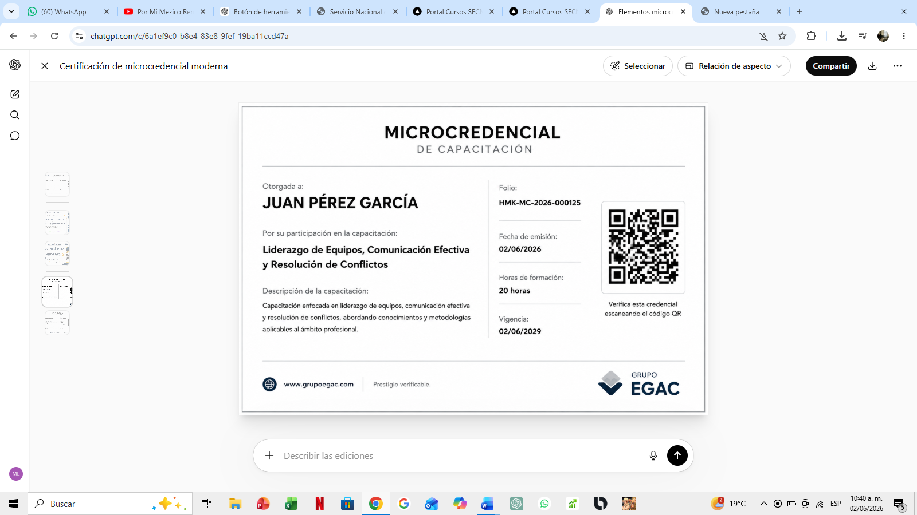
FOLIO: HMK-MC-2026-000125
La presente microcredencial constituye una acreditación digital verificable que reconoce los conocimientos, habilidades, competencias o resultados de aprendizaje alcanzados por su titular.
Emitida a través del Ecosistema Global de Acreditación y Certificación (EGAC), plataforma tecnológica desarrollada por el Instituto Educativo de Especialidades para la Conducta y el Desarrollo Humano S.C., inscrito en el Registro Público bajo el número 14,525 (2020).
Esta acreditación forma parte de un sistema de reconocimiento de logros de aprendizaje con fines académicos, profesionales y laborales. Su emisión tiene carácter informativo y curricular, y constituye evidencia digital de las actividades de formación, capacitación, actualización o evaluación realizadas por su titular.
La autenticidad de este documento podrá verificarse mediante los mecanismos digitales establecidos por la entidad emisora. Su alteración, reproducción o uso indebido podrá afectar su validez y proceso de verificación.


DIRECTOR GENERAL
LIC.JUAN MANUEL DE LA LUZ SIERRA

